Національний технічний університет України

«Київський політехнічний інститут імені Ігоря Сікорського»

Факультет інформатики та обчислювальної техніки

Кафедра інформаційних систем та технологій

**Лабораторна робота № 4**

з дисципліни «Основи клієнтської розробки»

Тема: «CSS. Контекстні селектори. Сусідні селектори. Дочірні селектори.»

|  |  |
| --- | --- |
| Виконала:  студентка групи ІП-22  Дзюба Марія  Дата здачі ____________  Захищено з балом ___________ | Перевірила:  ст. вик. кафедри ІСТ  Хмелюк Марина Сергіївна |

Обрана тема: «Книги»

**Завдання:**

1) Застосувати контекстні, сусідні, дочірні селектори в рамках тематики

2) Завантажити проєкт на віддалений репозиторій (на GitHub).

Виконання:

1. Використання контекстних селекторів:

.nav_bar a{

    font-weight: bold;

    font-size: 1.2rem;

    color: #6f0000;

    padding: 3px 5px;

}

.nav_bar a:hover{

    background-color: ivory;

    border-radius: 7px;

}

.book_aestetic_img li {

    list-style: circle;

    margin-top: 10px;

}

1. Використання дочірних селекторів:

.nav_bar > li{

    list-style: none;

}

.book_aestetic_img > img{

    padding: 20px 10px;

    object-fit: cover;

    height: 250px;

    width: 250px;

    border-radius: 60%;

}

1. Використання сусідніх селекторів

img + p{

    font-style: italic;

    color: #6f0000;

    align-items: center;

}

1. Завантаження результатів роботи на GitHub

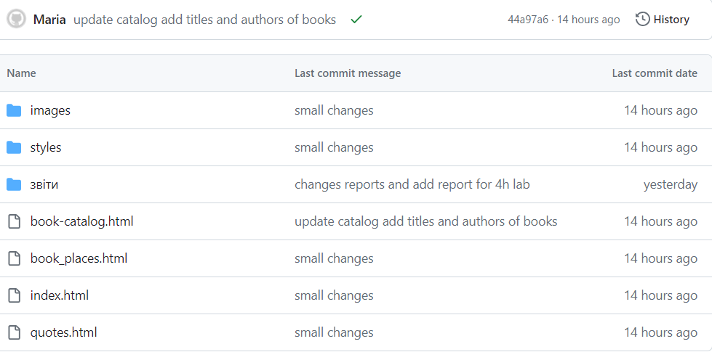

Висновок

В результаті виконання даної лабораторної роботи я вивчила і використала на практиці контекстні, дочірні та сусідні селектори, а також зберегла результати своєї роботи на GitHub.